Thiết kế chi tiết lớp và Package
ĐẠI HỌC BÁCH KHOA HÀ NỘI
TRƯỜNG CÔNG NGHỆ THÔNG TIN VÀ TRUYỀN THÔNG

Thiết kế chi tiết lớp và Package
Hệ thống đặt hàng nhập khẩu
Học phần: Phát triển phần mềm theo chuẩn ITSS
Mã học phần: IT4549
Nhóm 15
Báo cáo cá nhân
Phan Khánh Vũ - 20235880
Hà Nội - 2026

Thiết kế chi tiết lớp và Package
Bài nộp chuyển mô hình phân tích sang thiết kế chi tiết, bổ sung sequence design, class design và package dependency.

Phân công nhiệm vụ
Thành viên | MSSV | Use case phụ trách
Nguyễn Hữu Nhân | 20235798 | UC006 - ReceiveAndReconcileGoods
Vũ Đức Hoàng Anh | 20235658 | UC001 - ManageImportRequests, UC007 - ManageSystem
Trần Đăng Sinh | 20235821 | UC003 - CollectInventoryData
Phan Khánh Vũ | 20235880 | UC004 - PlanImportAllocation
Lương Quốc Khánh | 20235754 | UC005 - PlaceOverseasOrders
Nguyễn Quý Đức | 20235682 | UC002 - ManageSiteInformation

Phạm vi use case
Mã | Use case | Mục tiêu
UC-004 | PlanImportAllocation | Tính phương án phân bổ nhập hàng theo tồn kho, ngày nhận và ưu tiên vận chuyển.

Thiết kế chi tiết

UC-004 - PlanImportAllocation
Class design dùng AllocationService và AllocationPolicy. Policy đóng vai trò strategy cho thuật toán ưu tiên ship delivery, tồn kho lớn và số Site ít nhất có thể.
Sequence design bổ sung lời gọi giữa màn hình, service, domain object và cổng lưu trữ. Class design làm rõ thuộc tính, operation và dependency để chuẩn bị cho cài đặt.

Hình ảnh và file Astah

Danh mục hình ảnh
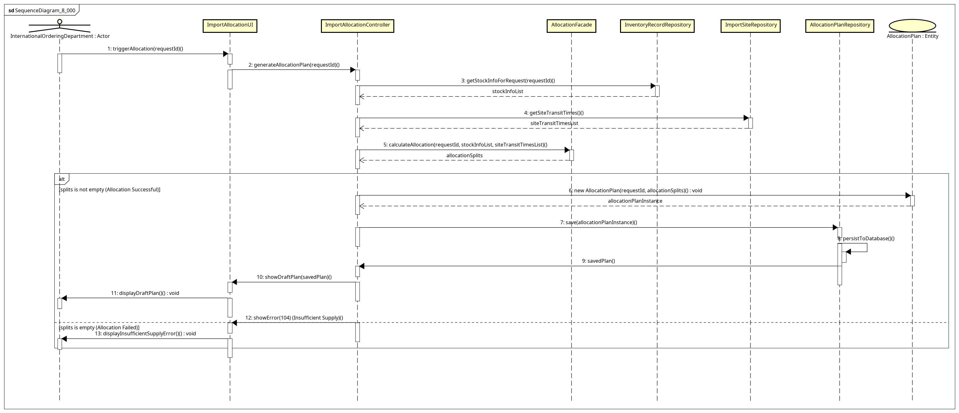
Sequence diagram mức thiết kế UC004 - PlanImportAllocation
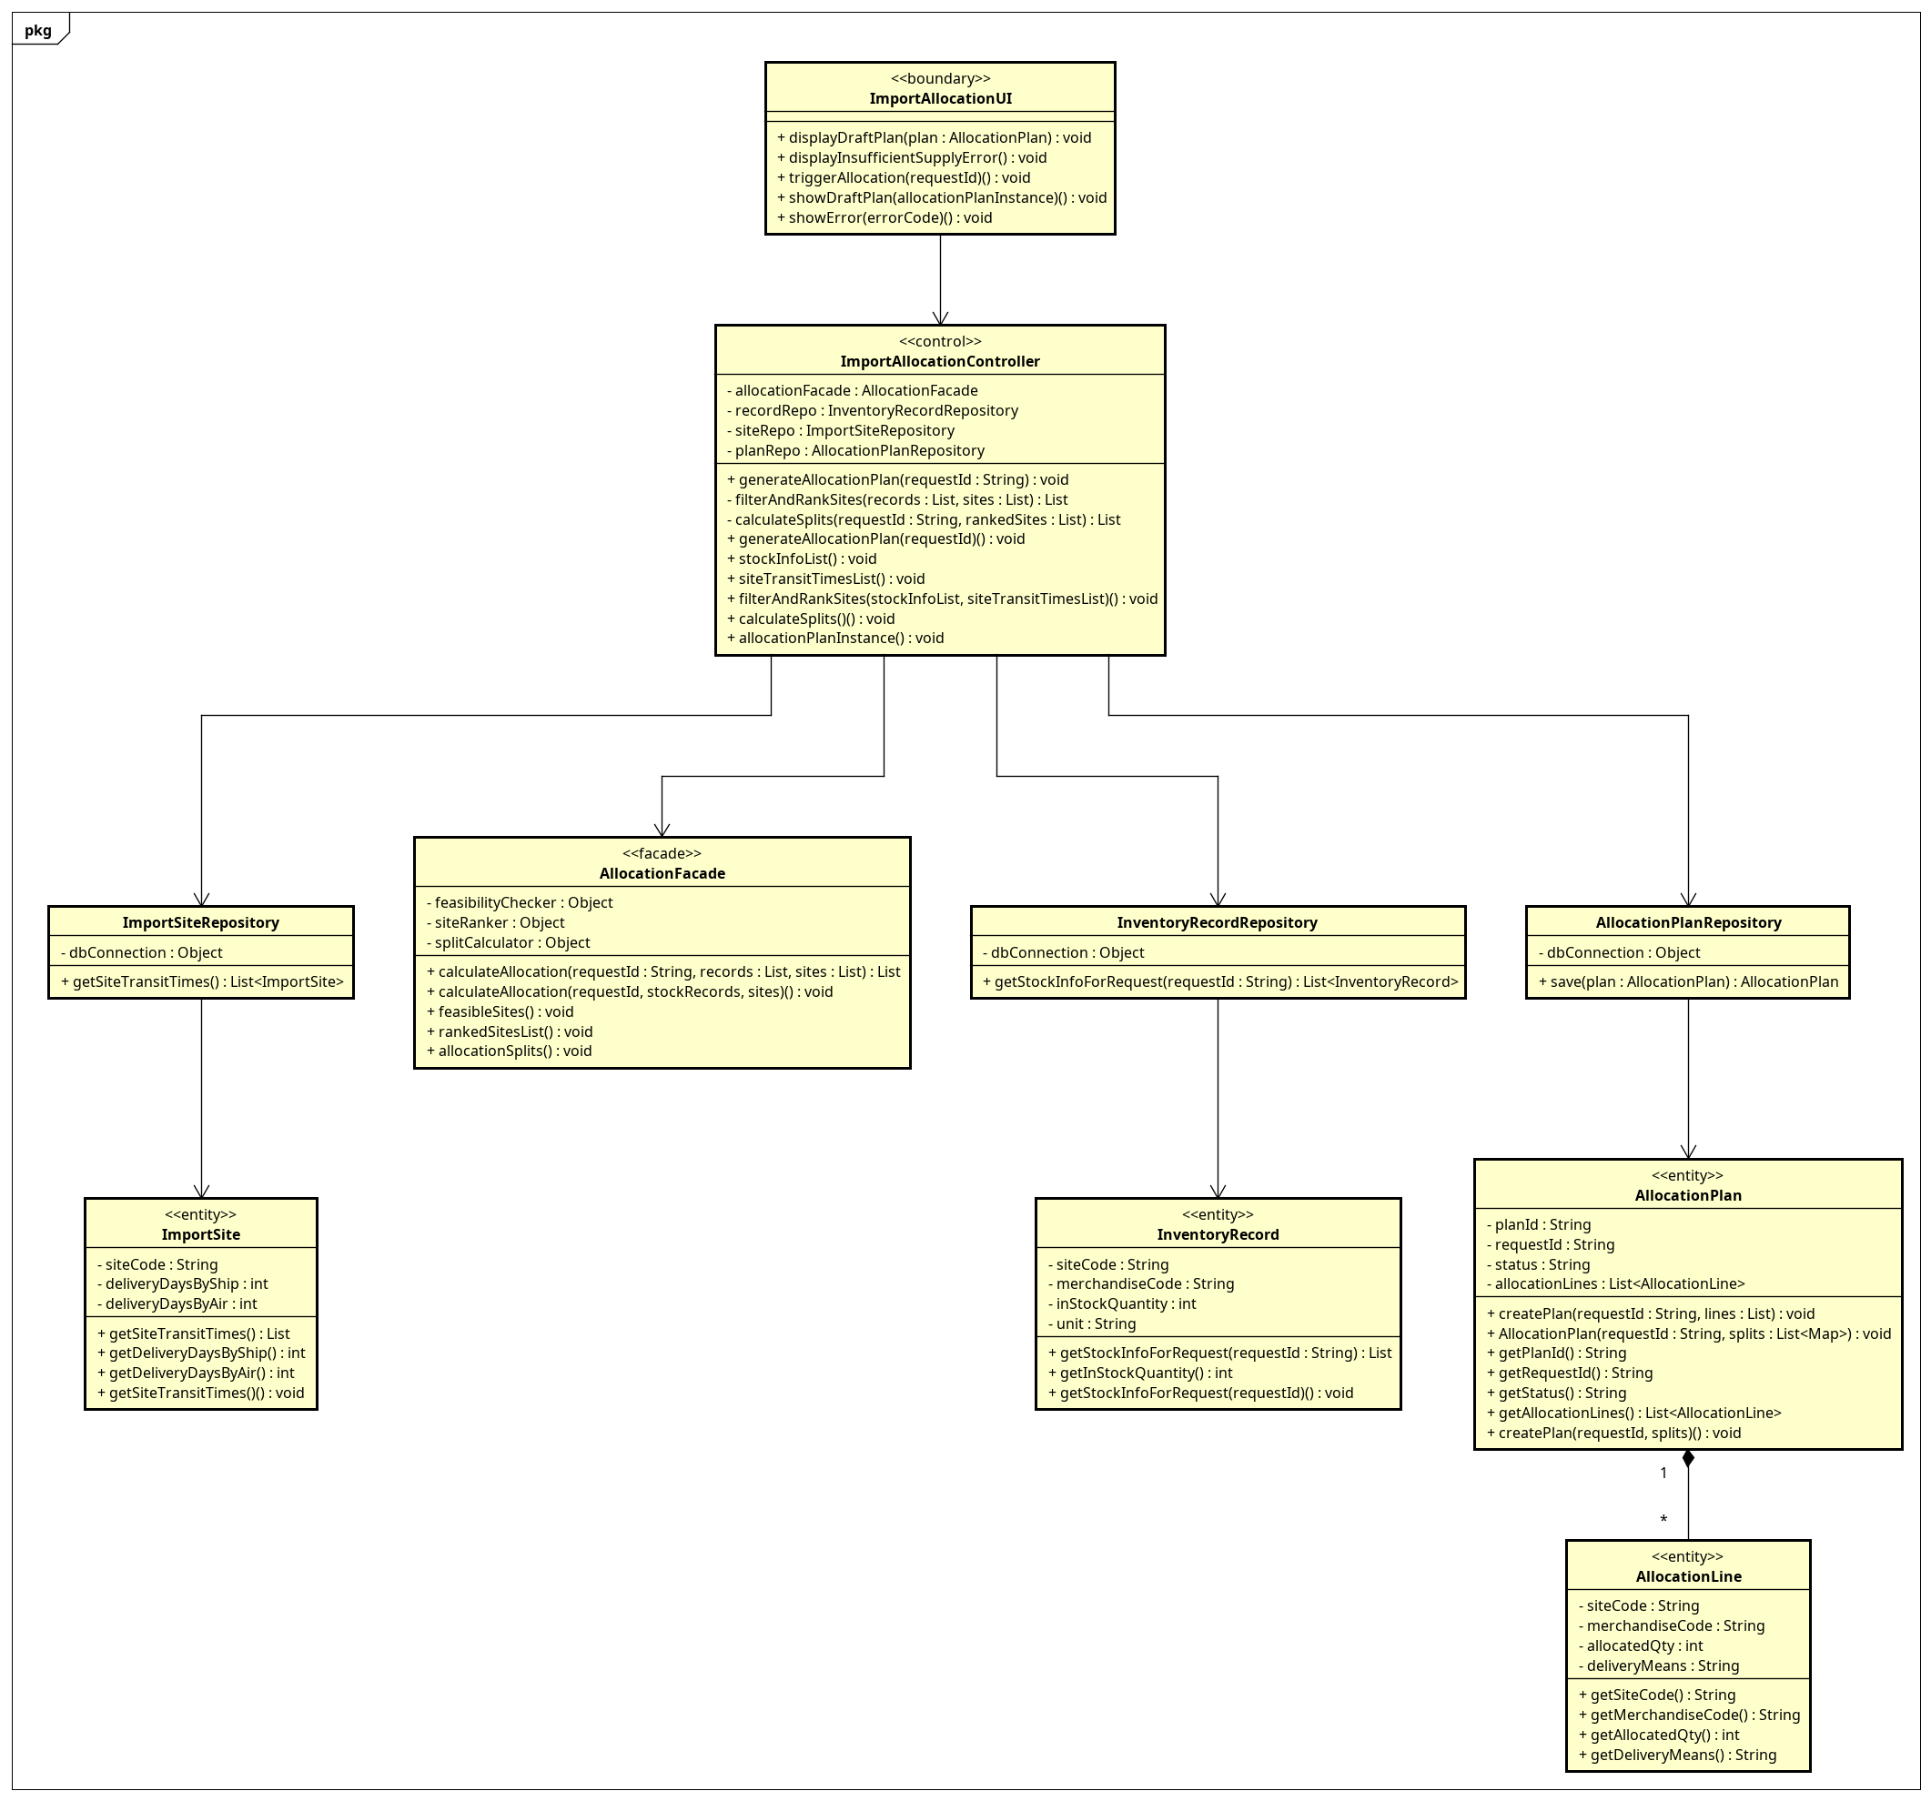
Class diagram mức thiết kế UC004 - PlanImportAllocation
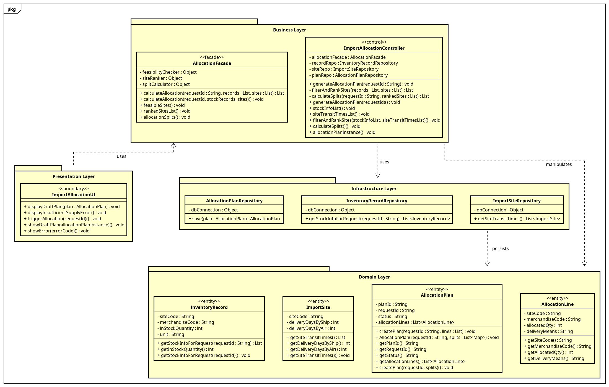
Package dependency diagram UC004 - PlanImportAllocation

File Astah
- astah/UC004_PlanImportAllocation_all.asta

